Instructivo SIGEVA
- Creación de USUARIO y CONTRASEÑA en SIGEVA-CIC

- Ingresar a https://cic.sigeva.gob.ar/(Si ya posee usuario en SIGEVA-CIC, pasar al punto 3 del presente instructivo)

- Para acceder a este sistema se requiere disponer de una PC con conexión a Internet y un navegador de Internet (Chrome, Firefox, etc.)

- Hacer clic en el botón Registrarse

- Completar campos requeridos.

- Controle que esté bien escrito el correo electrónico, ya que a ese mail le llegará la contraseña temporal con la que deberá ingresar junto al nombre de usuario que haya elegido.

- Deberá poner ese usuario y esa clave temporal para loguearse al sistema SIGEVA CIC, luego le pedirá cambiarla por otra contraseña.

- Si UD. ya posee un usuario en SIGEVA CONICET y quiere importar desde ahí los datos a SIGEVA CIC, puede hacerlo. El siguiente link es un instructivo para poder importar los datos: https://sigeva.conicet.gov.ar/wp-content/uploads/2012/10/SIGEVA-Guia-de-Sincronizacion_v2.pdf

- Presentación:
- Ingresar con su usuario y contraseña en https://cic.sigeva.gob.ar/
- Ingresar en “Usuario/Presentación Solicitud”

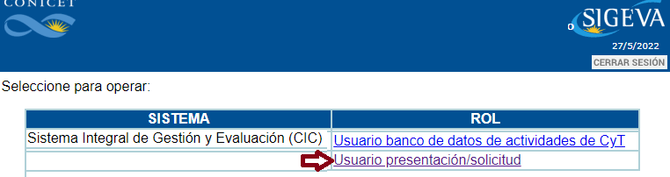

- Luego vaya al Menú “Convocatorias” y submenú “Convocatorias Vigentes”.
Ahí se desplegarán las convocatorias vigentes, hacer clic para desplegar la que desea, ya sea Becas o Informes. Una vez ahí elige la convocatoria a la que se postula y hace clic en el botón Postular.
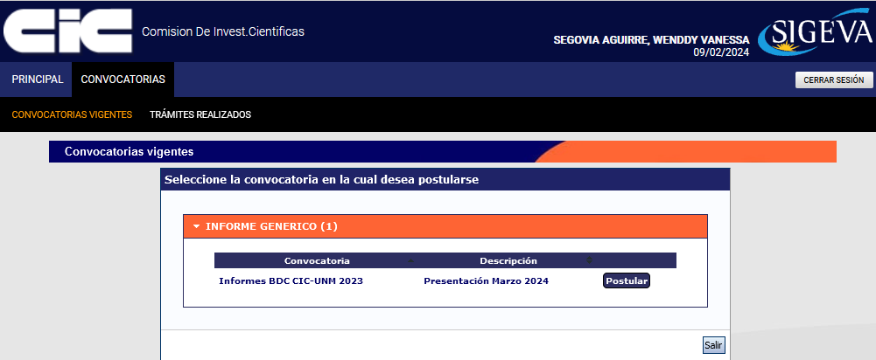

Se mostrará una pantalla similar a la siguiente:
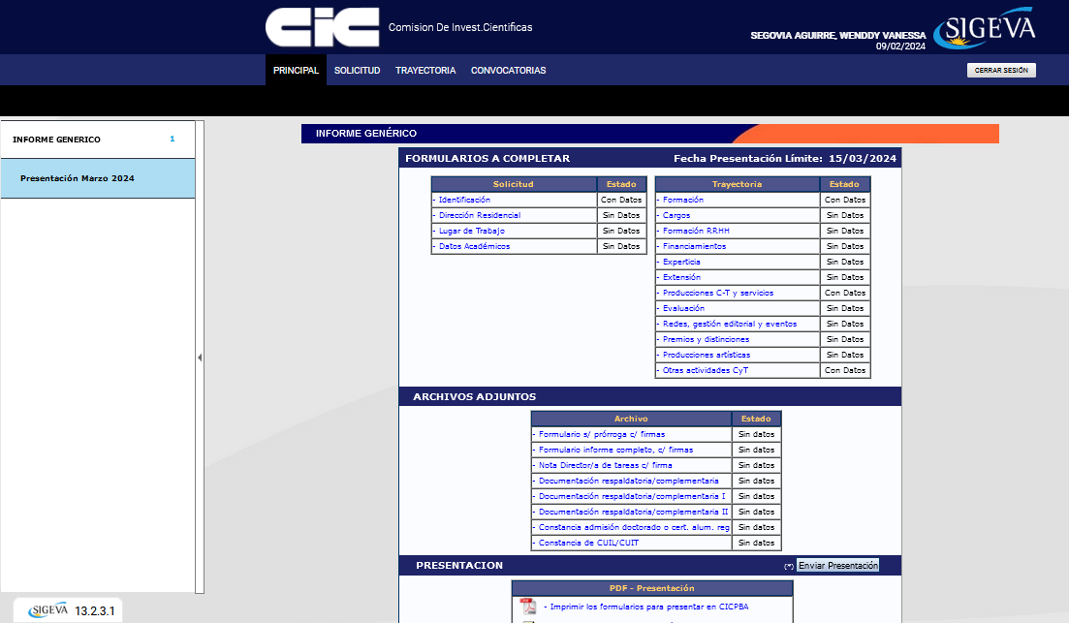

- En esta pantalla, deberá ir entrando en los formularios y completando los campos en la sección de “Solicitud” hasta que el Estado en cada uno de ellos sea “OK” o “Con Datos”,

- Completar los campos en la sección “Trayectoria” (en esta sección, los Estados pueden variar entre “Sin datos”, “Con datos” y “OK”; esto dependerá de los datos que sean cargados en el SIGEVA de acuerdo a la trayectoria de cada postulante). Es decir, no es necesario para enviar la solicitud que en esta sección todos los campos tengan el Estado “OK”.

También verá la siguiente pantalla:

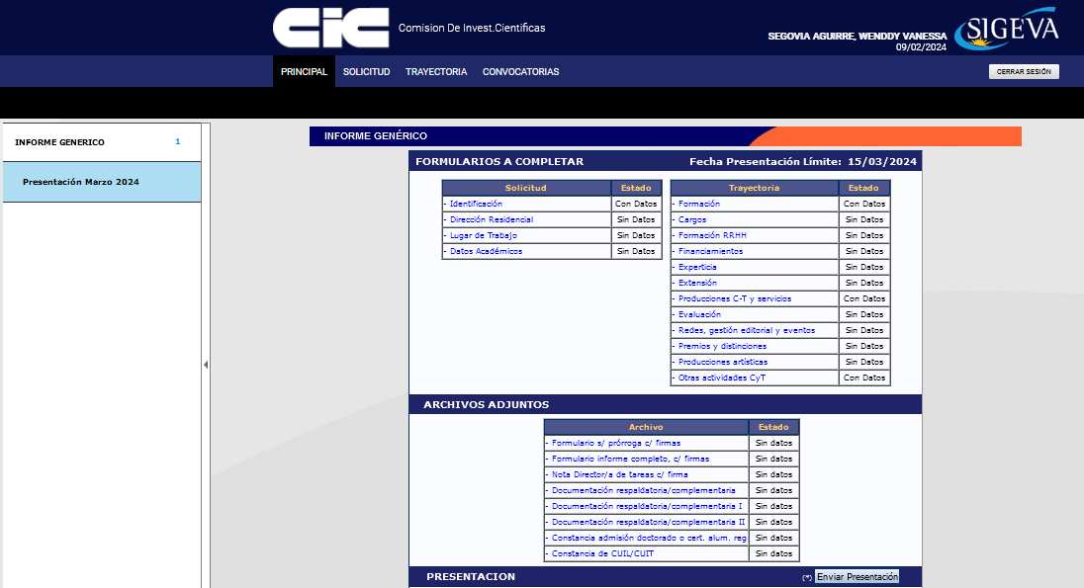

- Adjuntar los documentos solicitados en cada campo de la sección “Archivos Adjuntos”.
Se abrirá una pantalla similar a esta:

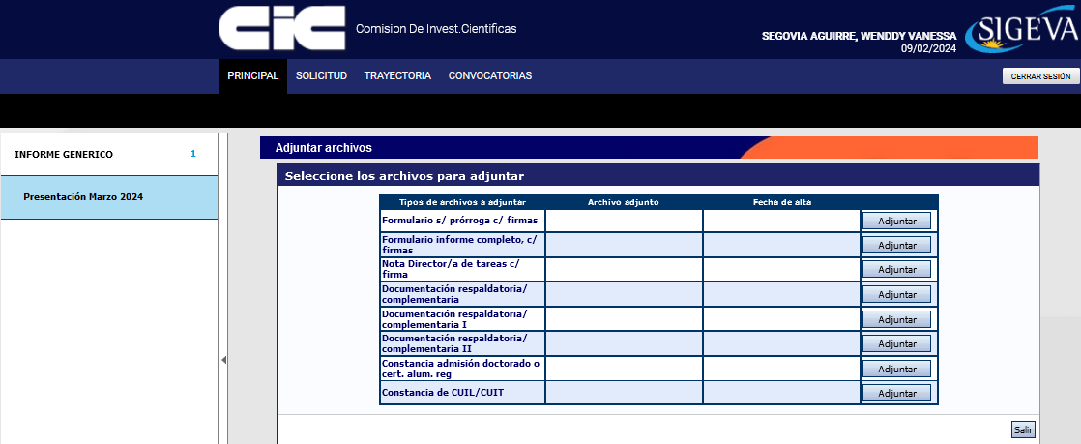

- A medida que haga clic en el botón Adjuntar y elija el archivo, se irá completando en forma automática esa tabla con el nombre del archivo y la fecha que lo cargó. Luego haga clic en Salir para volver a la pantalla anterior.

- Luego en la sección de “Archivos adjuntos” aparecerá “OK”. El formato de los archivos debe ser PDF y no debe superar los 20 Megas cada uno.

- Asegurarse que todos los campos obligatorios de la sección “Archivos Adjuntos” estén con el Estado “OK”.

A continuación se transcriben los adjuntos solicitados en el formulario que deberán cargarse en el sistema SIGEVA (recuerde que puede unir varios pdf):

● Formulario de solicitud de prórroga completo, con las firmas (obligatorio).
● Formulario de presentación de informe completo, con las firmas (obligatorio).
● Informe del/de la director/a de tareas, con su firma según el modelo que se encuentra en la web (obligatorio)
● Documentación respaldatoria/complementaria (opcional)
● Quienes soliciten un 2do. año de Beca Doctoral, deberán adjuntar constancia de admisión a un programa de doctorado, y quienes soliciten un 3er., 4to. o 5to. año de Beca Doctoral, deberán adjuntar el certificado de alumno regular, de la carrera que estén cursando, actualizado a la fecha de presentación de la solicitud de prórroga (obligatorio)
● Constancia de CUIL (obligatorio)

- Para enviar su Presentación, haga clic en el botón Enviar Presentación.
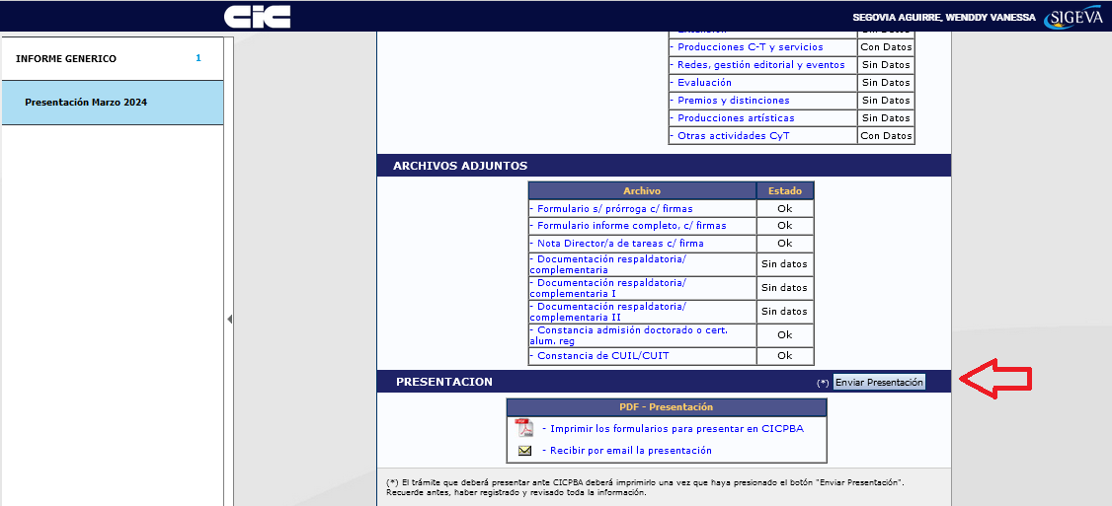
IMPORTANTE: Asegúrese ANTES de enviar su Presentación tener todo cargado correctamente, ya que luego de Enviada electrónicamente la solicitud, no podrá modificarla, solo podrá visualizarla.

